

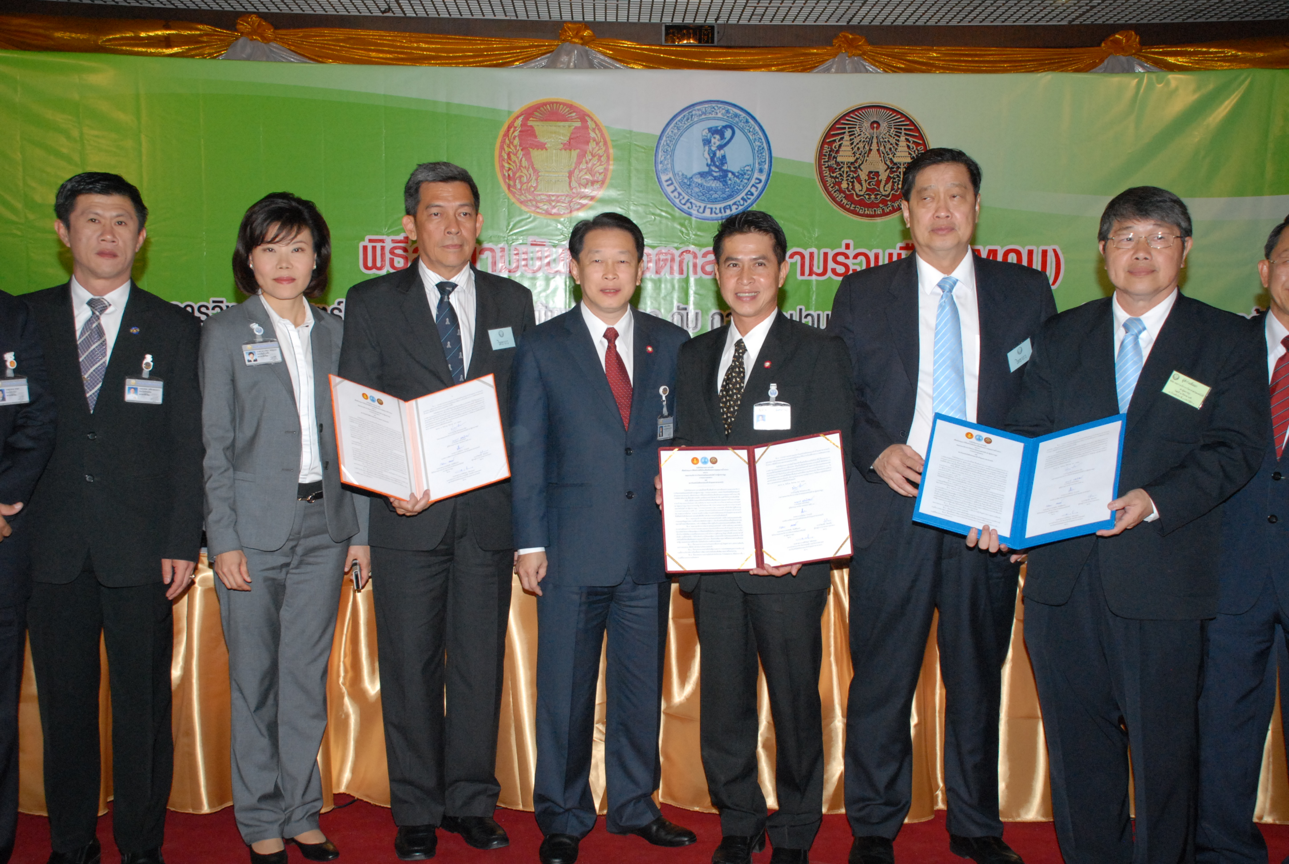

ลงนามบันทึกข้อตกลง “การเพิ่มคุณภาพน้ำประปาด้วยเทคโนโลยีโอโซน”

นายเจริญ จรรย์โกมล (ที่ ๔ จากซ้าย) รองประธานสภาผู้แทนราษฎร คนที่หนึ่ง เป็นประธานในพิธีลงนามบันทึกข้อตกลงความร่วมมือทางวิชาการ (MOU) ระหว่างคณะกรรมาธิการการวิทยาศาสตร์และเทคโนโลยี การประปานครหลวง (กปน.) และสถาบันเทคโนโลยีพระจอมเกล้าเจ้าคุณทหารลาดกระบัง เรื่อง “การเพิ่มคุณภาพน้ำประปาด้วยเทคโนโลยีโอโซน” โดยการนำระบบ Advanced Water Treatment มาใช้ในการผลิตน้ำประปาของ กปน. เพื่อพัฒนาคุณภาพชีวิต เศรษฐกิจและสังคมของประเทศ ณ บริเวณห้องโถง อาคารรัฐสภา ๑

**********************************

